报名操作手册

报名流程图
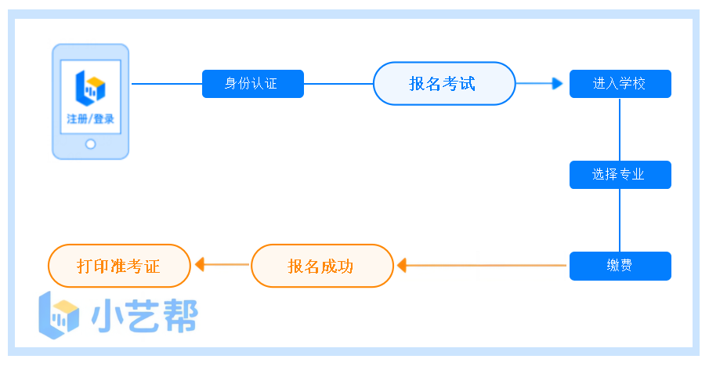

1.下载注册及登录

1.1下载安装
扫描下方二维码即可下载安装，或到小艺帮官方网站扫描二维码下载，考生不要通过其他渠道下载。网址：https://www.xiaoyibang.com/
安装时，请授权允许小艺帮使用您的摄像头、麦克风、扬声器、存储空间、网络等权限，以保证可以正常考试。
小艺帮仅提供手机安卓、鸿蒙和IOS版本，不支持各种安卓、鸿蒙平板和iPad，敬请谅解！


1.2注册
打开app点击【注册】，输入手机号，点击发送验证码后填写，设置密码并牢记，点击注册。
港澳台侨及国际用户请点击注册页下方【港澳台侨及国际用户入口】进行注册。

1.3登录
进入登录页，使用手机号/身份证号/邮箱和密码即可登录，身份证号登录必须是后续完成考生身份认证方可使用，身份证号必须为考生本人身份证号。
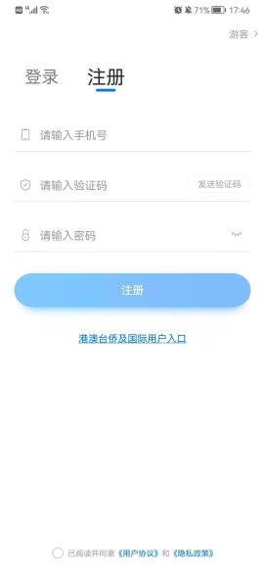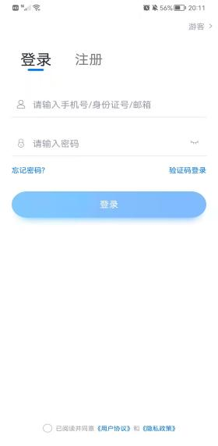

2.身份认证及填写考生信息
首次登录，需要认证考生的报考信息，才可以报名参加考试。注意屏幕下方小蓝条，认证免费，认证后不可更改信息。
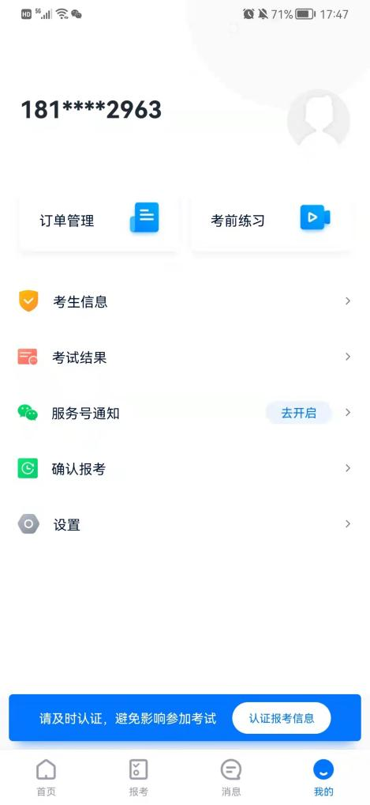

2.1身份认证
请认证考生身份证照片，按提示上传身份证人像面和国徽面，点击下一步，也可点击右上方手动上传身份证信息，填写身份证上的信息进行识别；港澳台侨及国际考生可选择护照或通行证认证。
如遇到身份证已被验证，可点击“去申诉”，请耐心等待人工审核结果。
请尽早完成身份认证以免影响考试。

2.2填写考生信息
1.提前准备一张免冠证件照电子版、高考报考证。
2.选择身份为“高考生”，按照指引填写学籍信息，即可完成认证。请务必根据实际情况填。

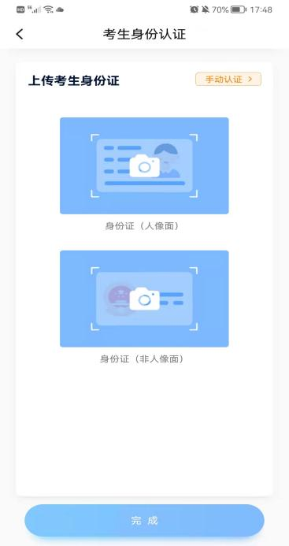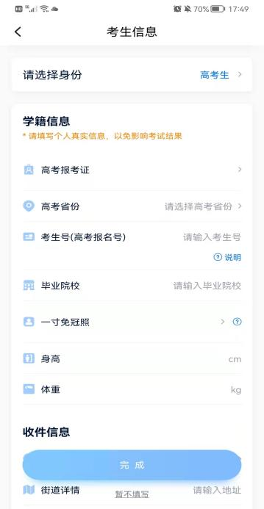

3.考试报名缴费
1.在【首页】搜索，或直接在下方列表找到辽宁大学，点击进入学校详情页，选择报考专业进入；
2.报名时请确认招考地区是否正确，仔细阅读报名信息、报名须知、招生专业信息、报考要求及录取规则；
3.点击下方报名按钮，选择支付方式支付费用，完成考试报名。

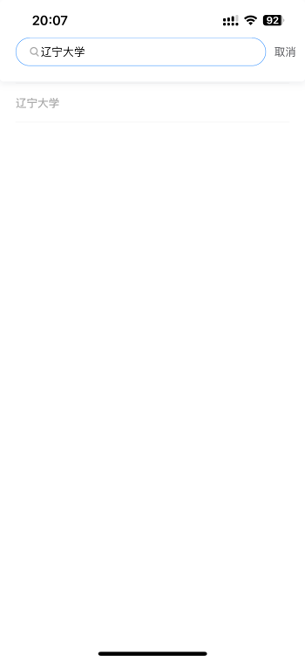
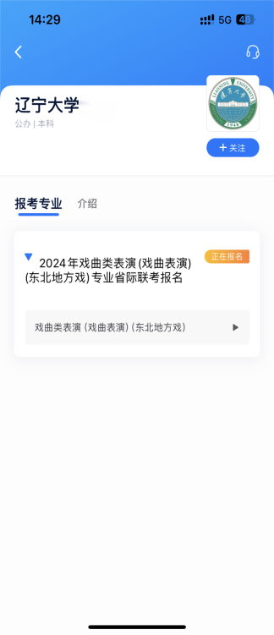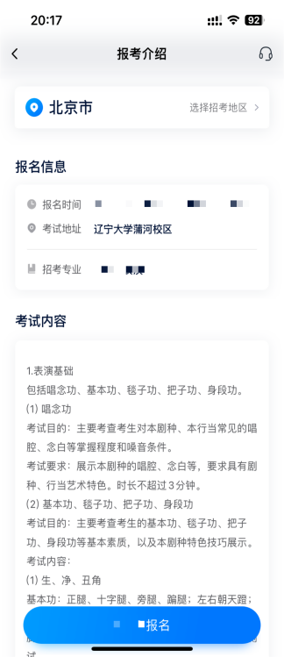

4.支付成功后会显示报名成功，点击查看记录，可以查看报名记录。
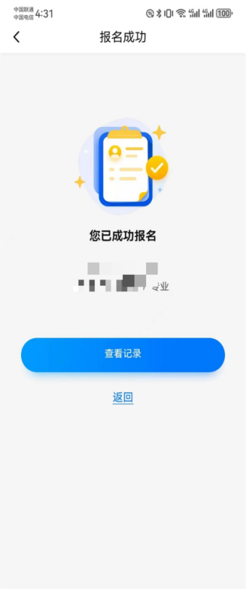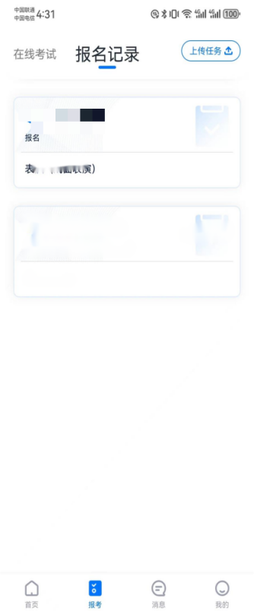

4.查看准考证

报名成后，2024年1月4日—2024年1月7日考生可在小艺帮APP查看准考证，点击【报名记录】可查看报名详情，点击【查看准考证】查看准考证，点击屏幕下方【保存到相册】即可将准考证保存为图片，考生在考试前须自行打印准考证。
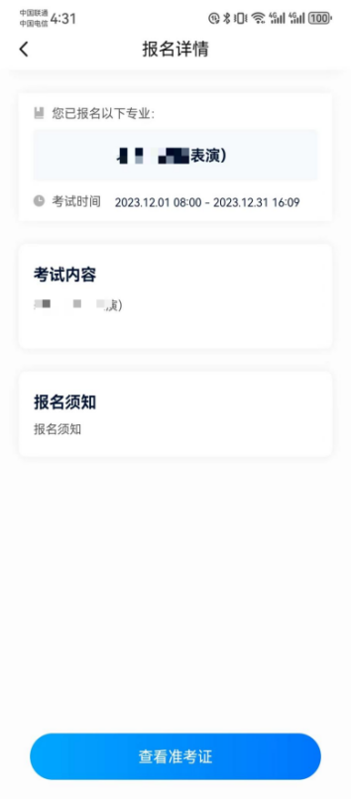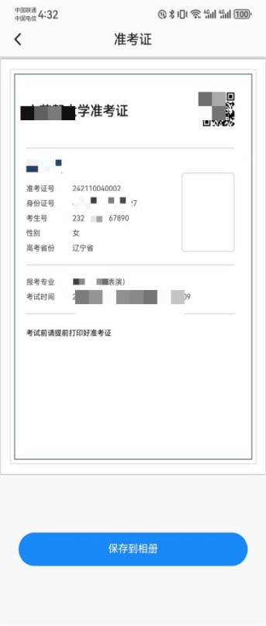

5.技术咨询
技术咨询QQ号：800180626
技术咨询电话：4001668807
服务时间：周一到周日，8:00-24:00，其他时间的咨询会延迟到当天8:00处理，敬请谅解！
以上咨询方式仅限小艺帮APP的系统操作及技术问题咨询。

